烟道止回阀的种类
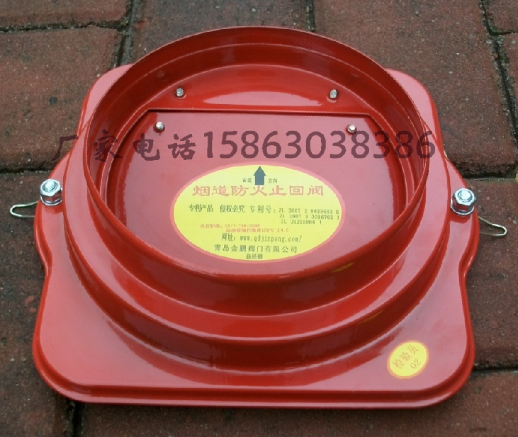

烟道止回阀又称为逆流阀、逆止阀、背压阀、单向阀。这类阀门是靠管路中介质本身的流动产生的力而自动开启和关闭的，属于一种自动阀门。止回阀用于管路系统，其主要作用是防止介质倒流、可以适用于各种介质的管路上。 止回阀安装在管路上，即成为这一完整管路的流体部件之一，烟道止回阀，又称内墙风帽.也是建设部推广的环保产品.在现代住房建设中,得到了广泛应用。 烟道止回阀的产生，给新型高档住宅，解决了一大难题。它既能防止油烟倒流，又能起到管道的连接作用。
防火烟道止回阀的种类和性能以及安装方法。
一、防火烟道止回阀熔断片式
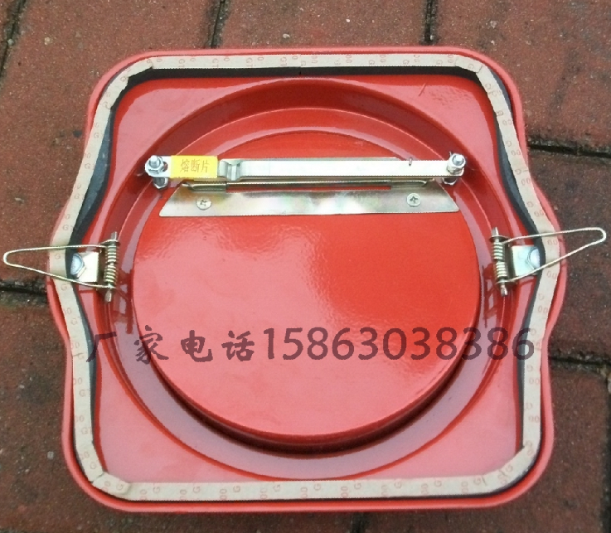
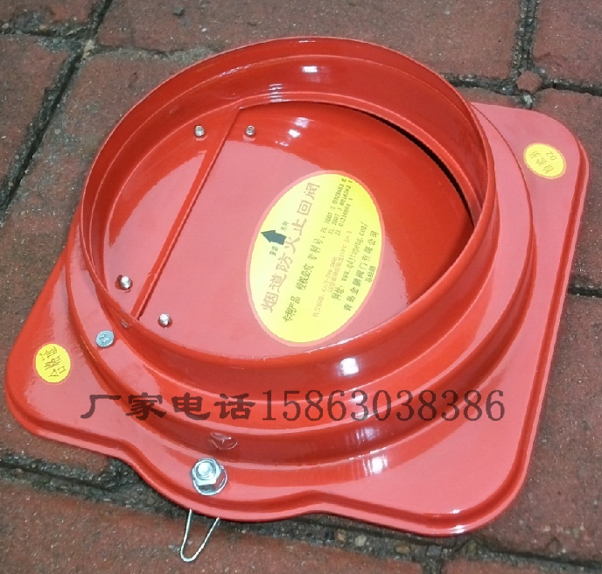
不锈钢防火烟道止回阀
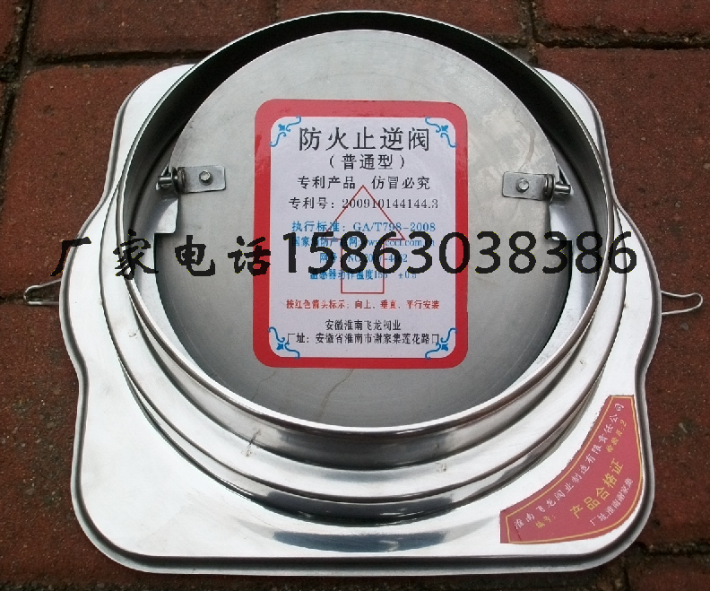
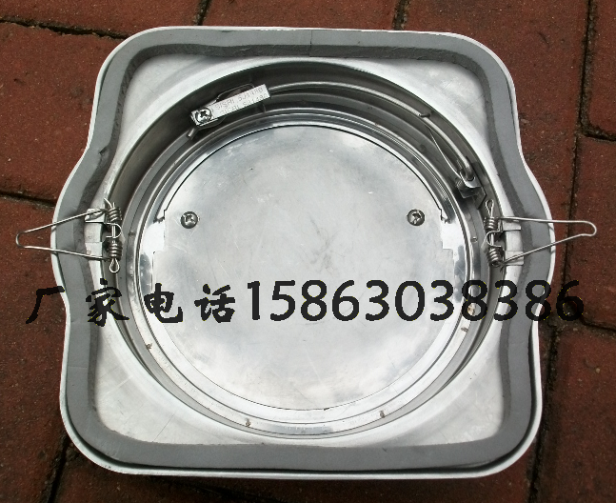
不锈钢铁烟道止回阀
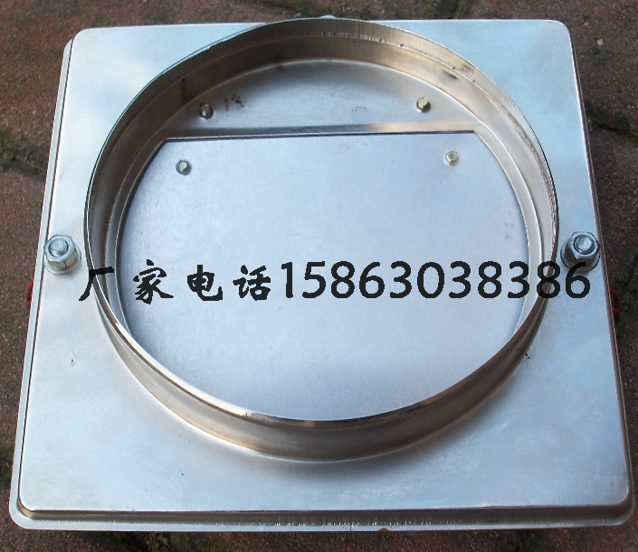
冷轧钢板喷塑防火烟道止回阀白色系列
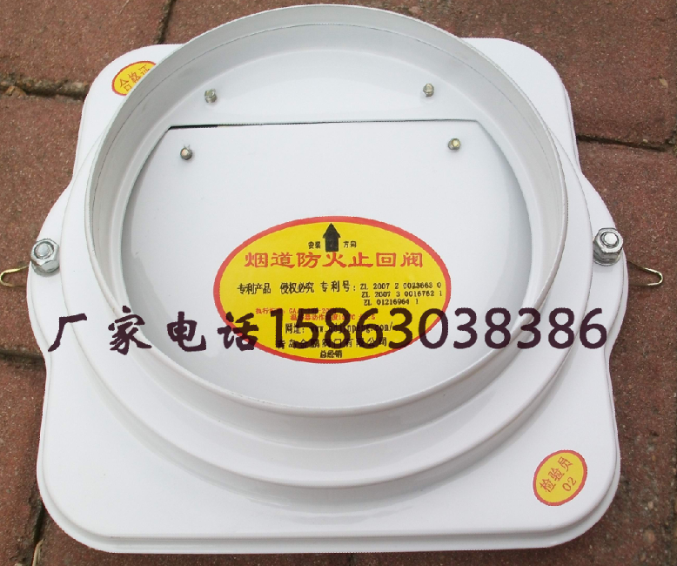
侧开防火止逆阀
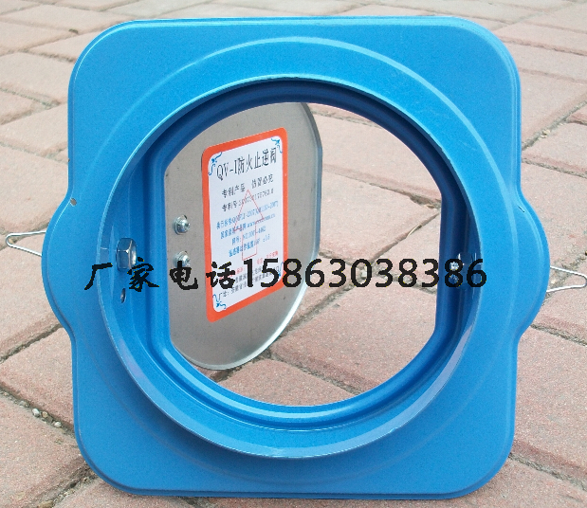
防火烟道止逆阀的应用以及串味反味问题的解决办法厨房有油烟味的原因是什么？
第一、只有高层用户有公共烟道的楼层之间才有可能有串味返味的现象。主要表现为 十几户人家只要有一户做饭，大家就共享油烟味，比如一家炖鱼，家家都有鱼腥味，在掺杂着油烟形成一种比较难闻的臭味，而且里面含有一氧化碳和苯并a 芘等有毒化学物质，给人造成一种额外的伤害。
第二、一般的开发商对这方面的问题也采取很多措施，现在烟道内基本上都有导向管主要是引导油烟向上，减少串味的强度，也有一部分开发商给业主安装了劣质的塑料止回阀。对防止串味起到了一定的作用，但是还是有油烟味这是为什么呢？
1）业主在装修房子的时候，油烟机排气孔基本上都开在吊顶的上边一是好看，二也干净卫生，但是开发商预留的烟道孔径一般都比较靠下，为了装在吊顶上边，一般采取的措施是封死原来的，在上边重新开一个，有的开发商给佩戴了塑料烟道止回阀，一般在装修工人施工时都给砸掉了，有油烟机安装的时候，一般的做法都是把油烟机排气管直接放进公共烟道里，直接用胶密封上。 这种情况肯定会有串味现象。
还有业主说我买的油烟机是名牌，油烟机本身都带有止回阀，我墙上也安装了塑料的烟道止回阀，为什么还是有油烟味呢？
这种情况有两方面的原因，1）油烟机上带的止回阀是双叶片的塑料止回阀，打开油烟机就能看到，其密封性不用多说，一眼就能看明白。
2）装修的时候重新开的烟道排气孔，没有的导向管的引导，返味强度要大很多，最关键的是安装在烟道上的塑料阀门如果是传统式的阀门其密封性也是可见一般，还有一个问题塑料烟道止回阀有些坐的密封性还可以，刚开始能起到一定的作用，可是时间长了发现又有了油烟的味道，这就是因为塑料阀门在油烟和温度变化中，变形或者有了粘结，想解决这个问题就必须拆卸下来换一个新的。塑料止回阀一般都是需要打孔安装的，拆卸很麻烦安装也很麻烦，所以在各问题给很多朋友代理的很多烦恼。
所以很多朋友换了很多的塑料阀门也一直没有解决问题，甚至有的朋友说，我什么样的塑料专利止回阀我都用多了，还是没有解决我的问题，决定自己做一个。
串味、返味看是一个很小的问题却对我们的生活有很大的关系，
公共烟道是拍油烟气的通道，各家都通过这一个烟道排出油烟，如果有哪一家不小心，天然气泄漏，或者发生了火灾，而公共烟道排气孔没有安装任何的防火装置，大火就会引入公共烟道，火苗会一直燃烧到顶楼，如果家家的排烟道口都是塑料的阀门。或者没有阀门只有一个塑料的油烟机排气管，大火一下子就会引入您的家庭，引爆天然气，造成重大的人员伤亡。
所以在2008年以后，国家环保总局和消防都要求房屋在交付使用前必须安装防火烟道止回阀。以保家庭财产安全，社会和谐。
所有大家为了您的家庭，为了大家请用防火烟道止回阀，
他的好处有，1）密封性好.100%杜绝串味、返味.2）有防火设置150度自动安全保护装置，保护大家的安全。3)安装方便，不需要打孔，直接卡上就可以，谁都可以安装。时间久了清洗也方便，不浪费资源，符合国家提倡的节能减排要求，防火烟道止回阀都有国家消防总局认证的检验报告。请大家放心购买。如果您家的厨房有串味、返味的，现象，如果您的厨房还存在着安装隐患（对自己或者邻居），请检查自己的厨房， 欢迎咨询有关厨房串味、返味。

